**הסתברות**

**מושגי יסוד**

1. **מרחב מדגם** , - אוסף כל התוצאות של ניסוי מקרי.

סימון :  (אומגה)

דוגמאות למרחב מדגם:

בהטלת מטבע :  בהטלת קוביה: 

בהטלת מטבע וקוביה: 

1. **מאורע** , - תוצאה המכילה נקודה אחת או יותר של המדגם.

סימון : ABC (כל מאורע מסומן באות) נשתמש באות P לפני האות שמסמלת הסתברות.

דוגמאות למאורע:

הסתברות שקוביה תציג מספר זוגי : [2,4,6](P)A

1. **הסתברות** , - חישוב הסתברות

כל הסתברות יכולה לקבל ערכים 0-1 , כאשר: 0 = לא אפשרי , 1= אפשרי.

לדוגמה : תוצאה 7 בקוביה תקבל 0P(A) כלומר לא אפשרי .

**נוסחת חישוב הסתברות**:



N(a) – מספר נקודות מאורע (זוגי בקוביה = 3)

N(Ω) – מספר הנקודות במרחב המדגם (בקוביה = 6)

דוגמאות לחישוב הסתברות:

1. מהי ההסתברות לקבלת מספר 4 בהטלת קוביה?



1. בכד 5 כדורים אדומים ו 7 כדורים לבנים אם נוציא כדור באופן אקראי מה ההסתברות שהכדור לבן (נסמן כדור אדום בa וכדור לבן ב(b



1. אם מטילים מטבעה פעמיים (בפועל 2 מטבעות) מה ההסתברות לקבלת לפחות עץ אחד?

יש לנו : עץ פלי , פלי עץ , פלי פלי , עץ עץ,



1. אם נטיל קוביה פעמיים מה ההסתברות לקבל סכום תוצאות גדול מ9.?

יש לנו : לחפש את הספרות הגדולות מ9 – 10,11,12.

|  |  |  |  |  |  |
| --- | --- | --- | --- | --- | --- |
| 1,6 | 1,5 | 1,4 | 1,3 | 1,2 | 1,1 |
| 2,6 | 2,5 | 2,4 | 2,3 | 2,2 | 2,1 |
| 3,6 | 3,5 | 3,4 | 3,3 | 3,2 | 3,1 |
| 4,6 | 4,5 | 4,4 | 4,3 | 4,2 | 4,1 |
| 5,6 | 5,5 | 5,4 | 5,3 | 5,2 | 5,1 |
| 6,6 | 6,5 | 6,4 | 6,3 | 6,2 | 6,1 |

תוצאות אופשריות Ω : 36 ו6 מאורעות.



1. **חוק המכפלה** , - בכדי להמנע מציור בדומה למצויר למעלה משתמשים בחוק המכפלה.

אם עורכים סדרה של K ניסויים כאשר לניסוי ה-1 יש N אפשרויות ולניסוי -2 יש N אפשרויות...

סה"כ האפשרויות :  Nk = כמות ההמכפלות לדוגמה N1N2N3 NK=3

דוגמאות:

2 מטבעות : 2*2=4

2 קוביות : 6*6=36

מטבע וקוביה : 2*6=12

כל פעם שמופיע מילת חיבור כמו מטילים מטבע ו.. קוביה = מכפילים.

כל פעם שמופיע מילת "או" = מבצעים פעולת חיבור.

1. **דגימה עם החזרה** , - דוגמים איבר באוכלוסיה בת N איברים , רושמים את התוצאה ומחזירים את האיבר לתוצאה וחוזרים על הניסוי K פעמים.

סה"כ האפשרויות: 

דוגמאות:

1. כמה מספרים בני 3 ספרות ניתן לרשום מהספרות : 2,7,8,5,4,3?

יש לנו שלוש תיבות למלאות ב6 מספרים שניתנו לנו , ומאחר ונוכל לשוב על המספר כמה פעמים שנרצה כל תיבה מהשלושה יכול לקבל את כל המספרים:

|  |  |  |
| --- | --- | --- |
| 6 אפשרויות | 6 אפשרויות | 6 אפשריות |
| ניתן הוסיף כל מספר מ6 | ניתן הוסיף כל מספר מ6 | ניתן הוסיף כל מספר מה6 |



1. כמה מספרי קוד לכספומט ניתן ליצור? (ניתן להקליד 0-9 והסיסמה 4 מספרים)

|  |  |  |  |
| --- | --- | --- | --- |
| 0-9 | 0-9 | 0-9 | 0-9 |

ניתן להציב בכל מיקום ב4 המיקומים את כל הספרות מ0-9 לכן:



1. **דגימה בלי החזרה** , - הנדגם הראשון נלקח מאוכלוסיה בת N איברים , אך הנדגם השני כבר נלקח מ1- N איברים (מאחר ודגמנו אחד כבר והוא כבר לא במדגם) וכן הלאה כל מספר ומספר K פעמים עד שעוברים על כל המדגם.

סה"כ האפשרויות: 

דוגמה:

1. כמה מספרים בני 3 ספרות ניתן להרכיב מהספרות 7,5,1,4,9,3?
2. כאשר כל הספרות שונות.
3. כאשר הסיפרה 4 לא נמצאת וכל הספרות שונות.

|  |  |  |
| --- | --- | --- |
| כולם פחות שתיים | כולם פחות אחד | ניתן להציב את כולם |
| 4 אפשרויות | 5 אפשרויות | 6 אפשרויות |

לכן  120 אפשרויות.

1. כאשר הוצאנו מספר מהחישוב הכל משתנה :

|  |  |  |
| --- | --- | --- |
| ניתן להציב רק 3 | ניתן להציב רק 4 | ניתן להציב רק5 |
| 3 ספרות בשימוש | 2 ספרות בשימוש | ספרה 4 כבר לא נמצאת |

לכן  60 אפשרויות.

1. **סידור N עצמים בשורה / טור (N מקומות)** ,- N!

אם נצטרך לסדר 5 אנשים בשורה נסמן כך : 5!

מסמל שזה כולל את ההכפלה של כל האופציות: 

לאחר שאדם אחד ישב נשארו 4 מקומות ישיבה וכך הלאה אז כל פעם N פוחת ב1 עד שכולם יושבים אך במקום לחשב נסמן במספר האנשים – !5.

דוגמה:

1. בכמה אופנים ניתן לסדר קבוצה של 5 ספרים שונים במתמטיקה , 4 ספרים שונים של פיזיקה , ו 3 ספרים שונים של כימיה על מדף בו יש מקום ל12 ספרים ?

נסדר את הספרים : 12 ספרים כל האפשרויות פתוחות:

התשובה : !12 (הכפלה של 12 ב11 וב10 עד 1)

1. אם נדרוש שספרים מאותו תחום זה ליד זה על אותה שאלה?

במקרה זה יש לחשב כל קבוצה בנפרד ולאחר מכן להציב אותן על המדף:

מטמתיקה - !5 , פיזיקה - !4 , כימיה - !3.

עכשיו נציב אותן על המדף – יש לנו 3 קבוצות ולכן :

 (הכפלנו את תוצאות הקבוצות במספר האפשרויות על המדף – 3)

**תורת הקבוצות**

**פעולות במרח המדגם**

1. **מאורע משלים** ,- כל הנקודות שנמצאות במרחב המדגם ולא נמצאות במאורע A.

סימון :  או 

דוגמאות: מדגם :  מאורע : [2,4,6] A

מאורע משלים : [1,3,5]

סימון מרחב שלם :  - המאורע משלים את המאורע החסר.

**הצגה בדיאגרמת ון**

מקרא רגיל:

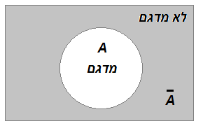

1. **חיתוך מאורעות** ,- כאשר בשתי מאורעות התרחשו (A,B) נקודות משותפות הנמצאות בשתי המאורעות.

סימון: 

דוגמה : מאורע : [2,4,6] A מאורע : [1,2,3,4,7] B



מקרא חיתוך:

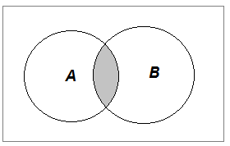

במקרה ואין חיתוך בין שתי מאורעות נסמן כך :  ונקרה מאורעות זרים.

דוגמה למקרה כזה: מה ההסתברות שמטבע יפול גם על עץ וגם על פלי? = 

1. **איחוד מאורעות** ,- איחוד שתי מאורעות . כאשר A או B או שניהם התקיימו.

סימון : 

דוגמה: מאורע : [2,4,6] A מאורע : [1,2,3,4,7] B



מקרא איחוד:

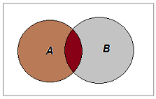

1. **כלל החיבור** , - כאשר באים לחשב את החיבור בין מאורעות צריך להיזהר לא לחשב פעמיים,

סימון : 

נוסחה :  מחסירים את החלק שכבר חישבנו במאורעות שחוזר על עצמו כמו שרואים בציור למעלה.

דוגמאות:

1. מוציאים קלף מחפיסה בת 52 קלפים מה ההסתברות להוציא קלף שמספרו 7 או קלף עם צורת לב.?

נסמן: קלף מספר 7 – A , קלף בצורת לב – B

מאחר ובקלפים יש את הספרות 1-10 + נסיך מלכה ומלך.

עכשיו נציב בנוסחאות:

1.  - -------4 קלפים של 7.
2.  - ------13 קלפים עם לב.
3.  - ------קלף אחד של 7 שעליו גם לב.
4.  - ------ חישוב הכל יחד.
5. מטילים קוביה מה ההסתברות לקבל את הספרה 3 או 5 ?( A-3 , B-5(
6. 
7. 
8. 
9. 

9 דוגמאות רגילות:

דוגמה מס 1:

1. כמה מספרים גדולים מ1000 וקטנים מ2000ניתן לייצר מהספרות – 6,5,1,3,8 ?

יש לנו 4 ספרות כאשר סיפרה ראשונה חייבת להיות מספר 1.

|  |  |  |  |
| --- | --- | --- | --- |
| 5 | 5 | 5 | 1 |

כלומר 1*5*5*5 = 125

1. אותה השאלה אך הספרות חייבות להיות שונות זו מזו?

שוב הספרה הראשונה חייבת להיות מספר 1 אך מאחר ולא ניתן לחזור על ספרה נשארות לנו רק 4 אופציות ואז 3 אופציות בסדר יורד:

|  |  |  |  |
| --- | --- | --- | --- |
| 2 | 3 | 4 | 1 |

כלומר 1*4*3*2 = 24

דוגמה מס 2:

1. כמה מספרים בני 6 ספרות ניתן לרשום מהספרות – 1,2,3,5,7,9 כך שהמספרים יתחלקו ב5 (ספרה אחרונה חייבת להיות 5)?

מאחר והספרה האחרונה קבועה יש לנו רק אופציה אחת ולכל שאר הספרות יש 6 אופציות:

|  |  |  |  |  |  |
| --- | --- | --- | --- | --- | --- |
| 1 | 6 | 6 | 6 | 6 | 6 |

כלומר 1*6*6*6*6*6 = 

1. אותה השאלה אך הספרות חייבות להיות שונות זו מזו?

מאחר והספרה האחרונה קבועה יש לנו רק אופציה אחת ולכל שאר הספרות יש 6 אופציות שהולכות ויורדות לאחר כל ספרה:

|  |  |  |  |  |  |
| --- | --- | --- | --- | --- | --- |
| 1 | 1 | 2 | 3 | 4 | 5 |

כלומר 1*5*4*3*2*1 = 120

דוגמה מס 3:

בוחרים באקראי מספר בעל 4 ספרות בהנחה שהספרה 0 אינו יכול להיות המספר השמאלי מה ההסתברות:

* ידוע לנו שבספרה השמאלית יש רק 9 אופציות מאחר והספרה 0 לא יכולה להופיע.

כלומר המכנה שלנו יהיה : 9*

1. שהמספר יהיה זוגי?

בספרה האחרונה יתכנו רק 5 המספרים הזוגיים מתוך 1-10 המספרים כך שיש 5 אופציות ובספרה הראשונה אין אפשרות ל0 לכן יש 9 אופציות:

|  |  |  |  |
| --- | --- | --- | --- |
| 5 | 10 | 10 | 9 |



1. שבמספר כל הספרות שונות?

האופציות הולכות ויורדות אך הספרה הראשונה עדיין נשארת בעלת 9 אופציות בלבד.

|  |  |  |  |
| --- | --- | --- | --- |
| 7 | 8 | 9 | 9 |



1. שבמספר כל הספרות זהות?

לאחר בחירת ספרה אחת לא משנה ראשונה אחרונה או אמצע כולם חייבים להיות זהות

|  |  |  |  |
| --- | --- | --- | --- |
| 1 | 1 | 1 | 9 |



1. שהספרה 8 מופיעה בדיוק פעם אחת?

יש לנו 4 אופציות הצבה של הספרות:

|  |  |  |  |
| --- | --- | --- | --- |
| 9 | 9 | 9 | 1 |
| 9 | 9 | 1(8 מופיע) | 8(גם 8 וגם0 לא מופיעים) |
| 9 | 1(8 מופיע) | 9 | 8 |
| 1(8 מופיע) | 9 | 9 | 8 |



1. שהמספר קריא משני צדדיו – פלנדרום? (כמו 57675)

מאחר וברגע שאנו מגדירים ספרה אחת באחת הקצוות השניה חייבת להיות זהה אך עדיין אין 0 בצד שמאל והספרה שנבחר באמצע תשפיע על הספרה לידה.

|  |  |  |  |
| --- | --- | --- | --- |
| 1 | 1 | 10 | 9 |



דוגמה מס 4:

בלונדון 4 מלונות בשם גראנט , 3 אנשים קבעו להיפגש במלון גראנט. במידה וכל אחד מהשלשה בוחר מלון 1 בצורה אקראית מה הסתברות שהם יפגשו? -- -- מאחר ומספיק שאחד יבחר כדי שהאחרים יהיו חייבים לבוא לאותו מלון אחרת לא יפגשו: המכנה יהיה 4*4*4 האופציות שעומדות לרשותם..

|  |  |  |
| --- | --- | --- |
| 1 | 1 | 4 |

כלומר



דוגמה מס 5:

בוחרים בצורה אקראית 4 אנשים , מה ההסתברות:

המכנה יהיה 7*7*7*7 = 

1. שכולם נולדו באותו יום בשבוע?

יש לנו 7 אופציות :



1. כל אחד נולד ביום אחר?

כל האופציות אפשריות אך כל פעם יורד אופציה אחת:



1. כולם נולדו ביום א'?

בעצם יש לנו אופציה אחת בלבד:



דוגמה מס 6:

5 אנשים נכנסו למעלית בבניין של 8 קומות מה ההסתברות:

1. שכולם ירדו באותה קומה ?

כל האופציות (קומות) פתוחות



1. כל אחד ירד בקומה אחרת?

כל האופציות פתוחות אך כל פעם שיורד אדם יש אופציה אחת פחות



1. כולם ירדו בקומה הרביעית?

אופציה אחת בלבד:



דוגמה מס 7:

1. בכמה דרכים אפשר לסדר שורה של 8 ספרים , 2 היסטוריה, 3 גאוגרפיה 3 מתמטיקה.

|  |  |  |  |  |  |  |  |
| --- | --- | --- | --- | --- | --- | --- | --- |
| 1 | 2 | 3 | 4 | 5 | 6 | 7 | 8 |

!8

1. כאשר ספרים באותו נושא יעמדו צמודים זה לזה?

!3*!3*!3*!2 – הספרים בתוך הנושאים וכפול מספר הנושאים

דוגמה מס 8:

1. בכמה דרכים אפשר לסדר 10 דיסקים שונים , 2 בעברית, 8 לעוזיים.

|  |  |  |  |  |  |  |  |  |  |
| --- | --- | --- | --- | --- | --- | --- | --- | --- | --- |
| 1 | 2 | 3 | 4 | 5 | 6 | 7 | 8 | 9 | 10 |

!10

1. כאשר הדיסקים מאותו סגנון יעמדו צמודים זה לזה?

!2*!8*!2

1. מה ההסתברות שהדיסקים בעברית יעמדו כל אחת בקצה אחר של המדף?

|  |  |  |
| --- | --- | --- |
| אופציה אחת | 8 אופציות | 2 אופציות |



דוגמה מס 9 :

4 זוגות נשואים רכשו יחד 8 כרטיסים לתיאטרון באותה השורה,

1. בכמה אופנים יוכלו להתיישב?

!8

1. בכמה אופנים יוכלו לשבת אם 4 הנשים יושבות זו לצד זו ו4 הגברים זה לצד זה?

!2*!4*!4

1. מה ההסתברות שמימין לכל גבר תשב אשה לאו דווקא אשתו?

|  |  |  |  |  |  |  |  |
| --- | --- | --- | --- | --- | --- | --- | --- |
| אשה |  | אשה |  | אשה |  | אשה |  |

מאחר וקודם צריך לסדר את הגברים ובינהם חייב להיות מקום :

גברים !4

נשים !4



6 דוגמאות בשימוש בדיאגרמת וון:

הקדמה : ניתן להשתמש בדיאגמת וון כאשר נתון בשאלה 2 מאורעות ואחד החיתוכים בינהם או איחוד בינהם. -> כלומר לפחות מאורע אחד קרה.

דוגמה מס 1: (שאלה נורמלית)

בתהליך יצור של מוצר נמצאו 2 סוגי פגמים , ההסתברות לפגם A היא 0.3 ולפגם B 0.6 וההסתברות שיופיעו 2 הפגמים יחד היא 0.15 מה ההסתברות:

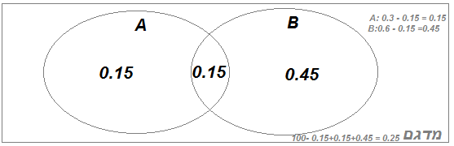

1. שמוצר שנבחר אקראית אינו פגום? – 0.25
2. שבמוצר נמצר רק פגם A? – 0.15
3. שבמוצר נמצא בדיוק פגם אחד בלבד? – 0.60
4. שבמוצר נמצא לפחות פגם אחד? – 0.75

דוגמה מס 2: (שאלה נורמלית)

חברה מתכוונת להשקיע ב 2 פרויקטים , הסיכוי שפרויקט א' יצליח - 0.75 , פרויקט ב' יצליח -0.8 , הסיכוי ששתי הפרויקטים יצליחו 0.65 מה ההסתברות:

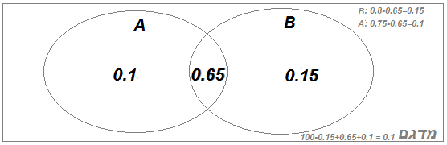

1. בדיוק פרויקט אחד יצליח? – 0.25
2. אף פרויקט לא יצליח?-0.1
3. לפחות פרויקט אחד יצליח?- 0.9

דוגמה מס 3: (שאלה אפשרית)

מדען מבצע 2 ניסויים , הסיכוי להצלחה בניסוי א' הוא 0.75 , הסיכוי ב ניסוי ב' הוא 0.6 , הסיכוי להצלחה בלפחות ניסוי אחד הוא 0.95 , מה ההסתברות:

במקרקה זה נתון לנו נתון חיבור ולא חיתוך כלומר אנו יודעים מה הכל יחד (0.95) ולא את סכום ההחיתוך ונצטרך למצוא את הנתון באמצעות החסרה של הנתונים מהחיבור.

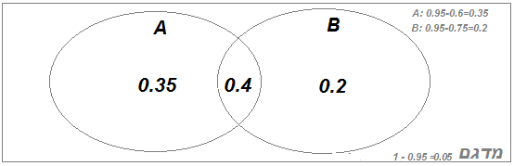

1. המדען יצליח בשתי הניסויים? – 0.4
2. המדען יצליח בניסוי אחד בלבד? – 0.55
3. המדען יצליח רק בניסוי א'? – 0.35
4. המדען יכשל בשתי הניסויים? – 0.05

דוגמה מס 4: (שאלה נדירה)

במפעל טקסטיל 2 מכונות לחתוך בד הסתברות שמכונה א' תתקלקל היא 0.1 , ההסתברות שמכונה ב' תתקלקל היא 0.05 , לפחות מכונה אחת תתקלקל היא 0.14. מה ההסתברות:

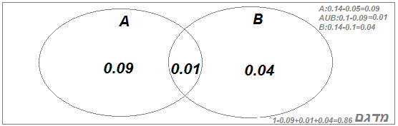

1. שתי המכונות יתקלקלו? –0.01
2. מכונה אחת תתקלקל? – 0.13
3. שתי המכונות לא יתקלקלו? – 0.86
4. מכונה ב' לא תתקלקל? – 0.95 (0.86+0.09=0.95)

דוגמה מס 5: (שאלה נדירה)

ההסתברות של סטודנט את המבחן במיקרו – 0.9 ובמבחן במאקרו – 0.8 ההסתברות שיכשל בשניהם – 0.05 מה ההסתברות:

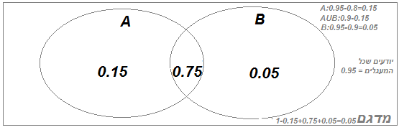

1. הסטודנט יעבור את 2 הבחינות? – 0.75
2. הסטודנט יעבור בדיוק בחינה אחת? – 0.20
3. הסטודנט יעבור לפחות בחינה אחת? – 0.95
4. הסטודנט יעבור רק במיקרו? – 0.15

דוגמה מס 6: (שאלה נדירה)

תלמיד מתכונן לשתי בחינות , ההסתברות שיעבור בחשבון – 0.9 ושלא יעבור אנגלית- 0.6

ההסתברות שיעבור רק בבחינה באנגלית – 0.3 . מה ההסתברות:

* נהפוך את ה"לא יעבור" ליעבור ונקבל במקום 0.6 – 0.4 שכן יעבור!.

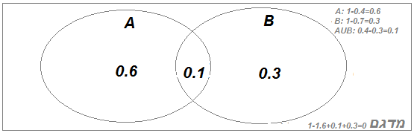

1. יעבור את 2 הבחינות בהצלחה? – 0.1
2. יעבור בחינה אחת בלבד? – 0.9
3. יעבור לפחות בחינה אחת? - 1
4. יכשל בשתי המבחנים? - 0
5. **הסתברות מותנה**, - כאשר יש "ידוע" בשאלה.

דוגמא:

אם נטיל קוביה – מה ההסתברות לקבל 4 אם ידוע לנו שהתקבלה תוצאה זוגית?

מרחב המדגם מצטמצם מ6 ל3 אפשרויות מאחר ורק התוצאות 2,4,6 אפשריות.

לכן : A=4



הנוסחה לפי הספר :



הנוסחה לפי המורה:



דוגמה מס 1:

בכד 40 כדורים לבנים ו60 כדורים אדומים מתוכם 5 אדומים סדוקים ו8 לבנים סדוקים , מוציאים כדור באופן אקראי.

1. ההסתברות שהכדור סדוק?

=Aכדור סדוק



1. ההסתברות שהכדור סדוק אם ידוע שהוצא כדור לבן?

B= כדור סדוק = C , כדור לבן.

מאחר ואנחנו יודעים שהכדור לבן נשווה את הכדורים הסדוקים הלבנים עם כמות הלבנים בכד,



דוגמה מס 2:

מטילים קוביה פעמיים , מה ההסתברות שהתקבלה תוצאה אי זוגית בהטלה השניה אם ידוע שסכום ההטלות גדול מ9.

B= סכום גדול מ9 = E , אי זוגי בהטלה שניה.

|  |  |  |  |  |  |
| --- | --- | --- | --- | --- | --- |
| 1,6 | 1,5 | 1,4 | 1,3 | 1,2 | 1,1 |
| 2,6 | 2,5 | 2,4 | 2,3 | 2,2 | 2,1 |
| 3,6 | 3,5 | 3,4 | 3,3 | 3,2 | 3,1 |
| 4,6 | 4,5 | 4,4 | 4,3 | 4,2 | 4,1 |
| 5,6 | 5,5 | 5,4 | 5,3 | 5,2 | 5,1 |
| 6,6 | 6,5 | 6,4 | 6,3 | 6,2 | 6,1 |



דוגמה מס 3:

מוצגת טבלת אנשים אם נבחר אדם אקראי מהטבלה:

|  |  |  |  |
| --- | --- | --- | --- |
| סה"כ | אשה | גבר | מין | השכלה |
| 45 | 30 | 15 | יסודית |
| 30 | 15 | 15 | תיכונית |
| 25 | 10 | 15 | אקדמאית |
| 100 | 55 | 45 | סה"כ |

1. מה ההסתברות שחברנו בגבר?

A= גבר.



1. מה ההסתברות שנבחר אדם בעל השכלה תיכונית?

A= גבר . B= השכלה תיכונית.



1. ידוע שנבחר אדם בעל השכלה אקדמאית מה ההסתברות שנבחרה אשה?
2. C= אשה . D= אקדמאית.



* המונה חייב להיות חלק מהמכנה כלומר אם המכנה בנוי מקבוצות המונה יהיה מתוכם.

דוגמה מס 4:

למוצר יתכנו 2 סוגי פגמים , ההסתברות שמוצר A פגום - 0.03 B פגום – 0.02 ההסתברות שלמוצר שתי הפגמים – 0.01, מה ההסתברות:

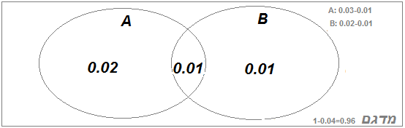

1. למוצר פגם מסוג א' בלבד? – 0.02
2. למוצר לפחות פגם אחד ? – 0.04
3. למוצר בדיוק פגם אחד? – 0.03
4. אם ידוע שלמוצר פגם אחד בדיוק מה ההסתברות שזה פגם מסוג ב'?



דוגמה מס 5:

חברת פרסום ערכה סקר במטרה לבדוק את אחוז קוראי העיתונים (ידיעות + מעריב) התוצאות היו 75% קוראים ידיעות אחרונות , 45% קוראים מעריב , 30% קוראים את שניהם , נבחר אדם אקראי מה ההסתברות:

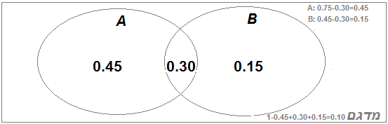

1. לא קורא אף עיתון? – 0.10
2. קורא בדיוק עיתון אחד? – 0.60
3. קורא לפחות עיתון אחד? – 0.90
4. לא קורא ידיעות אחרונות? – 0.25
5. אם ידוע שקורא לפחות עיתון אחד מה ההסתברות שקורא את שני העיתונים?



1. מה ההסתברות שאדם לא קורא ידיעות אם ידוע שקורא מעריב?



1. מה ההסתברות שלא קורא ידיעות אחרונות אם ידוע שלא קורא מעריב?



1. **הצגה על ידי עצים** , - כל פעם שיש 2 ידועים נשתמש בעצים (ניתן לראות יותר ושימושי)

דוגמה לשימוש בעצים:

כד מכיל 5 כדורים , 2 שחורים 3 לבנים.

מוציאים באופן מקרי 2 כדורים בזה אחר זה ללא החזרה מה ההסתברות:

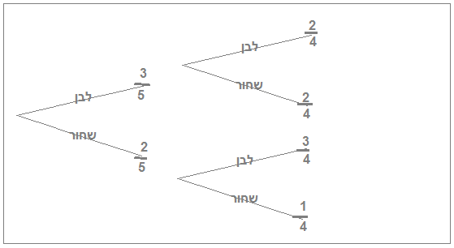

1. שני הכדורים שהוצאו – לבנים?



1. הכדור השני שהוצא שחור?

האפשרויות : לבן ואז שחור , או שחור ואז שחור.

+

1. הכדור הראשון שהוציאו לבן עם ידוע שהכדור השני שחור?



דוגמאות נוספות:

דוגמה מס1.

כד א' מכיל 8 כדורים לבנים , 7 כדורים אדומים , 5 כדורים שחורים.

כד ב' מכיל 4 כדורים לבנים , 3 כדורים אדומים , 2 כדורים שחורים.

מוציאים כדור באופן מקרי מכד א' ומעבירים אותו לכד ב' ולאחר מכן מוצאים כדור מכד ב' , מה ההסתברות שהכדור שהוצא יהיה אדום?

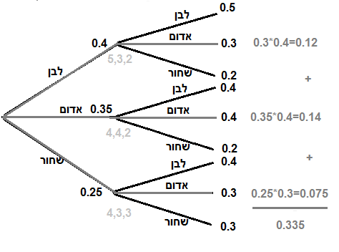

הסבר: ניתן לראות את הכד הראשון ולאחר מכן את הכד השני כאשר מסומן באפור בהיר מספר הכדורים שיש בכד השני לאחר הוספת הכדור מהכד הראשון.

לאחר שמחשבים את כל האפשרויות מסומן באפור כהה נחבר בינהם ויש תוצאה.

דוגמה מס 2.

במפעל 4 מכונות ,

מכונה א מייצרת 10% ומתוכם 5% פגומים.

מכונה ב' מייצרת 25% ומתוכם 4% פגומים.

מכונה ג' מייצרת 30% ומתוכם 3% פגומים.

מכונה ד' מייצרת 35% ומתוכם 2% פגומים.

נבחר מוצר מכלל התוצרת ונמצא פגום מה ההסתברות שיוצר על ידי מכונה ג?

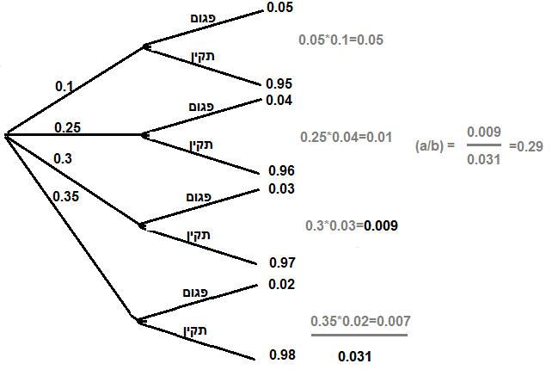

הסבר: לאחר שחישבנו ומצאנו את כל הפגומים נוציא מתוכן רק את מכונה ג' ונדע מהו ההסתברות לקבלת מוצר פגום ממכונה ג' בלבד. יש פה "ידוע" נסתר.

דוגמה מס 3.

בניסוי שנערך דכי להעריך יעילותה של בדיקה חדשה התברר שבבדיקה מתקבלת תגובה חיובית ב09% בהם נבדק אדם חולה , אך גם 2% כשנבדק אדם בריא, בנוסף ידוע שכיחות המחלה באולוסין רק 1% ,

1. אדם נבחר ונבדק אקראית – אם התקבל תגובה חיובית מה ההסתברות שהאדם חולה?
2. אם התקבל תגובה שלילית מה ההסתברות שהאדם חולה?

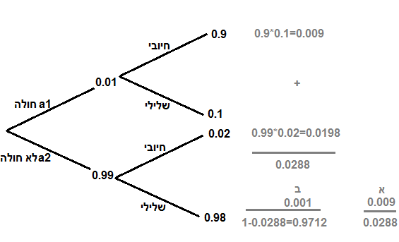

הסבר: מאחר ורק אחוז אחד בפועל חולים אנו יודעים שכל השאר אינם חולים , לאחר שסימנו את מרחב הטעות בעץ , סעיף א - נחשב את כל התוצאות החיוביות ונחסיר מהן את התוצאה של המקרים שהן מופיע בעץ שאכן חולה לקבל את ההסתברות למקרה זה. בסעיף ב – נחסיר את המקרים בהן מופיע בעץ חולה – שלילי מתוך כל שאר האופציות שהן בפועל החסרה של חיבור המקרים שבהן מופיע חיובי מהאחד (כך שקיבלנו את השלילי..)

דוגמה מס 4.

באוכלוסיה מסויימת 70% שכירים 20% ללא רכב , 60% גם שכירים וגם בעלי רכב. מאוכלוסיה זו נבחר אדם באופן מקרי ונמצא שהינו בעל רכב לכן ההסתברות שאינו שכיר היא 0.25 - נכון . לא נכון.

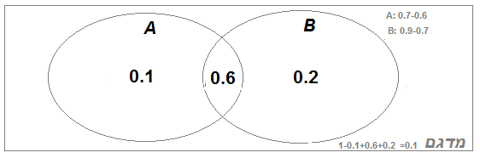

חישוב:  ידוע לנו שבעלי רכב 0.8 (החסרה של אלו שאין להם מהשלם)

דוגמה מס 5.

בבניין בעל 5 קומות נכנסו 4 אנשים למעלית בקומת הקרקע לכל אדם יש יכולת לרדת בכל קומה שירצה באופן עצמאי ואקראי ולהחליט לרדת בין הקומות 1-5.

ההסתברות שכולם ירדו באותה קומה היא :  נכון . לא נכון?

מרחב המדגם Ω :  כל אחד מהאנשים יכול לרדת בכל קומה שיחפוץ.

לכן 

דוגמה מס 6.

במבחן מסוים רק מחצית הנבחנים יודעים את החומר 75% מיודעי החומר עוברים את המבחן אך גם 20% מאלו שאינם יודעים את החומר עוברים את המבחן , משה הצליח במבחן ולכן ההסתברות שיודע את החומר היא  נכון . לא נכון.?

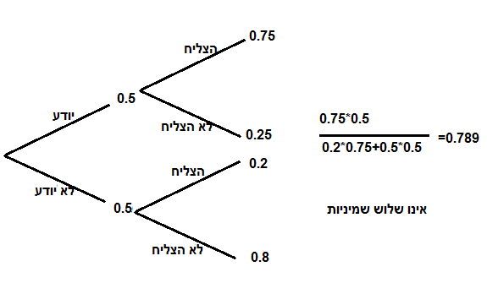

דוגמה מס 7.

שתי סטודנטים להנדסה רון ורונן שותפים לדירה , ביום בהיר ללא גשם רן הולך לשיעור בסיכוי של 0.6 ורונן הולך בסיכוי של 0.7 ובסיכוי של 0.5 ששניהם הולכים.

1. מה ההסתברות ששניהם יעדרו מהשיעור?
2. מה ההסתברות שלפחות אחד מהם הלך לשיעור?
3. מה ההסתברות שבדיוק אחד הלך לשיעור?
4. אם ידוע שרק אחד בלבד הלך לשיעור מה ההסתברות שזה רונן?

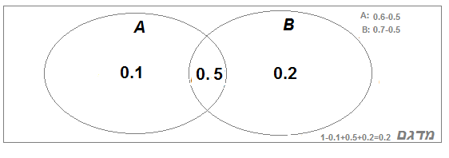

* + 1. 0.2 ג. 0.3
    2. 0.8 ד. 

דוגמה מס 8.

ההסתברות שרכבת תצא בזמן היא 0.8 ותגיע ליעד בזמן היא 0.9 ההסתברות שתצא ותגיע בזמן היא 0.75.

1. מה ההסתברות שהרכבת לא תצא בזמן ולא תגיע בזמן?
2. מה ההסתברות שהרכבת רק תגיע בזמן?
3. אם ידוע – שהרכבת יצאה בזמן מה ההסתברות שהרכבת תגיע בזמן?
4. אם ידוע – שהרכבת הגיעה בזמן מה ההסתברות שהרכבת יצאה בזמן?

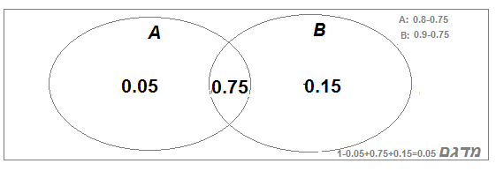

1. 0.05
2. 0.05
3.  מאחר וידוע שיצאה בזמן.
4.  מאחר וידוע שהגיע בזמן.

* ג ו ד בשני המקרים יצאה והגיע בזמן ולכן השינוי היחיד הוא בידוע ששונה.

דוגמה מס 9.

פקידה במשרד אחראית לקניית עטים, הפקידה הזמינה את העטים מ2 חנויות , בכל פעם היא מזמינה : 30% מהעטים מ"הכל בזול" והיתר מ"העט" , בכל משלוח מחנות "העט" מתקבל 60% מהעטים כחולים , 25% שחורים והשאר אדומים.

מתוך העטים השחורים 30% דקים והשאר עבים.

מחנות "הכל בזול" מתקבל 50% מהעטים כחולים 25% שחורים והיתר ירוקים.

מתוך העטים השחורים 60% דקים והיתר עבים.

1. נבחר עט מקרי ומסתבר שאינו כחול מה ההסתברות שהינו שחור?
2. נתפח עט שחור ומבחינים שהוא דק מה ההסתברות שהוא מחנות "העט"?
3. האם המאורעות "A-העט נקנה בחנות הכל בזול" "B-העט שחור" מאורעות זרים? והאם המאורעות בלתי תלויים? נמק.

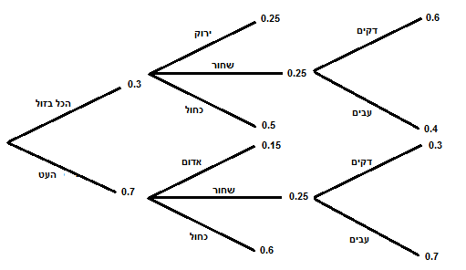

1. ידוע שאינו כחול ולכן נשתמש בכל חלקי העץ שאינו כחול כמכנה לשחור:



1. ידוע שהעט שחור ודק ולכן נשתמש בהן כמכנה לכל הענפים שבעץ של "העט"



1. יש שני דרכים לבדוק :
2. באמצעות הסתכלות על העץ :

המאורעות לא זרים – מאחר ורואים בעץ שהעט השחור נקנה בחנות "הכל בזול".

המאורעות בלתי תלויים- רואים בעץ שההסתברות לעט שחור בני החנויות זהה ולכן אין תלות בחנות השניה ובלעדיה ההסתברות היתה זהה.

1. באמצעות הנוסחאות:

P(A)=0.3 P(B)=0.25(0.3*0.25+0.7*0.25) P(AnB)=0.75(0.3*0.25)

מאחר ו P(AnB)שונה מ0 המאורעות אינם זרים ,

מאחר ו P(AnB)= P(A) *P(B) המאורעות אכן בלתי תלויים.

דוגמה מס 10.

2 קבוצות כדורגל ישחקו בינהם לפי כללים שנקבעו מראש.

אם בכל אחד משני המשחקים תנצח קבוצה אחרת או ששני המשחקים יסתיימו בתיקו יערך משחק שלישי. בכל מקרה אחר יתקיימו רק 2 משחקים. ההסתברות שקבוצה א' תנצח בכל אחת מהמשחקים – 0.3

שקבוצה ב' תנצח בכל אחת מהמשחקים – 0.5

ההסתברות לתיקו במשחקים – 0.2

1. מה ההסתברות שיתקיים משחק שלישי והוא יסתיים בתיקו?
2. אם ידוע – שקבוצה ב' ניצחה במשחק השני מה ההסתברות שהמשחק הראשון הסתיים בתיקו?
3. אם ידוע – שהמשחק השלישי יסתיים בתיקו מה ההסתברות שבמשחק הראשון נצחה קבוצה א'?
4. אם ידוע – שהמשחק השלישי יסתיים בתיקו מה ההסתברות שהמשחק השני יסתיים בתוצאה תיקו גם כן?

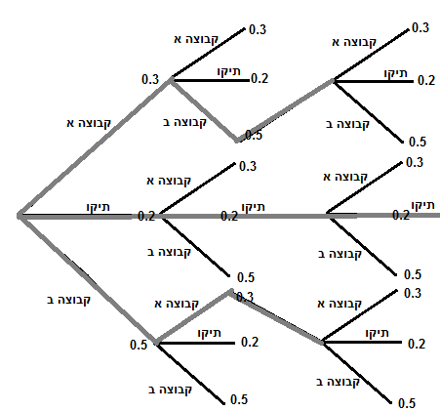

1. נכפיל נצחון קבוצה אחת ואז את השניה ואז בתיקו כי רק ככה יש משחק שלישי והאחרון חייב להיות תיקו:

0.3*0.5*0.2+0*0.2*0.2+0.5*0.3*0.2

1. ידוע לנו שהקבוצה השניה ניצחה ובמשחק הראשון בתיקו ועלינו לחשב אותה עם מכנה של המשחק הראשון לפי כל האופציות שבהן היא ניצחה או הפסידה או תיקו:



1. מאחר והדרך היחידה להגיע למשחק שלישי בהנחה שקבוצה א ניצחה במשחק הראשון עליה להפסיד במשחק השני ואז להגיע לתיקו – מונה והמכנה יהיה כל שאר האופציות – כגון שהיא הפסידה בראשון וניצחה בשניה או שהיה תיקו 3 משחקים.



1. מאחר ואנו יוצאים מתוך הנחה שמחשקים שני ושלישי תיקו – משחק ראשון חייב להיות אף הוא תיקו , והמכנה יהיה כל שאר האופציות שבהן הקבוצות יכולות להגיע לתיקו.



דוגמה מס 11.

בישוב נירית נבנים בתי מגורים על ידי 3 חברות בניה , 40% מהבתים נבנים על ידי חברת "רותם" מתוכם 50% מיועדים למכירה והיתר להשכרה, 30% מהבתים נבנים על ידי חברת "חורש" מתוכן 60% למכירה והיתר להשכרה , שאר בתי הישוב נבנים על ידי חברת "תומר" כמו כן 50% מהבתים בישוב מיועדים להשכרה.

1. מה אחוז הבתים המיועדים למכירה מבין הבתים הנבנים בידי חברת "תומר" ?
2. נבחר בית מגורים המיועד למכירה מה ההסתברות שנבנה על ידי חברת "רותם"?
3. האם המאורעות "הבית נבנה על ידי חברת חורש" "הבית מיועד להשכרה" הן מאורעות בלתי תלויים ? , האם בן מאורעות זרים? נמק.

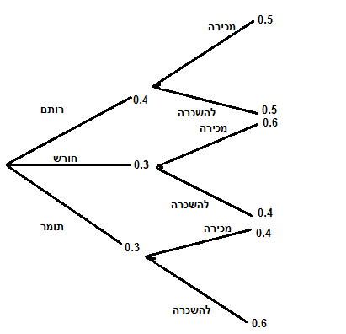

1. נמצא את הנעלם על ידי השוואת הנתונים שיש לנו ל50% הדירות שלשכירות?.

 -< 0.6

1. ידוע לנו שמדובר בבית למכירה ולכן נשווה את הבתים למכירה שלא של "רותם" עם כלל הבתים המוצאים למכירה.



1. המאורעות אינם זרים - מאחר וחברת חורש משכירה בתים כפי הנראה בעץ.

המאורעות תלויים – מאחר וכפי שרואים בעץ כל חברה מעמידה סכום שונה להשכרה.

דוגמה מס 12. (מפורט יותר)

במפעל מייבאים שני סוגי מגבות : סוג א' וסוג ב' ההסתברות שהמפעל ירכוש מגבת מסוג א' היא 0.4 (רכישה זו מתבצעת בסין) .

מבין המגבות מסוג א' 10% הן בצבע שחור והשאר בצבע לבן.

מבין המגבות מסוג ב' 60% מיובאות מסין והשאר מהודו. 80% מסוג ב' הן בצבע לבן והיתר בצבע שחור .

1. מה ההסתברות שהמגבת במפעל בצבע לבן?
2. נבחרה מגבת שחורה, מה ההסתברות שיוצרה בסין?
3. אם נקנתה מגבת מסוג ב' מה ההסתברות שהיא בצבע לבן?
4. הוגדרו המאורעות הבאים : A- סוג א' B- יוצרו בהודו.

האם מאורעות A B הם זרים? והאם הם תלויים?

1. בהמשך להגדרות סעיף ד האם המאורעות ו  זרים? והאם הם תלויים?

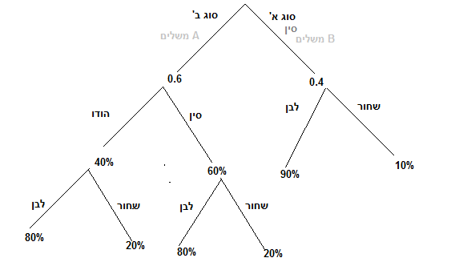

1. 
2. 
3. נעשה שימוש רק בצידו השמאלי של העץ מאחר ונשאלנו על כי נשאלנו רק על סוג ב':



1. רק לאחר שסימנו את A ו B נמשיך בשאלה ונבחן אם הם זהים ותלויים:

זרים? : המאורעו זרים מאחר וB הודו אינה קשורה לסוג א' שמיובא רק מסין.

תלויים? : נציב במשוואה 

לפי הכלל שאם הם שווים הן בהכרח לא תלוים!.



 ולכן הם תלויים!.

(מאורעות זרים בהכרח תלויים – כל עוד המספרים חיוביים מאחר ופלוס כפול פלוס שווה בודאי יותר מ0. )

1. מחפשים את המשלים של A כלומר סוג ב' והמשלים של B יהיה כל מה שיוצר בסין.

נחפש רק את המקומות שיש בהן חיתוך כלומר ששני המקרים שיוצר בסין וסוג ב קרו.

כל סוג א' לא קשור מאחר ואין חיבור.

זרים?

נכפיל ונשווה ל0 למציאה אם מאורעות זרים. 

ראינו שאינם שווים ל 0 ולכן המאורעות אכן לא זרים.

תלויים?

שוב נציב את הנתונים החדשים במשוואה : 



מאחר והן אינם שווים המאורעות תלויים.

דוגמה מס 13:

נתון כי האוכלוסיה מסוימת 5% מהגברים הם עיוורי צבעים ואילו רק 1% מהנשים עיוורות צבעים. כמו כן נתון לנו כי 2ץ8% מהאוכלוסיה עיוורי צבעים.

נדגם אדם מקרי מאוכלוסיה זו , התברר שהוא עיוור צבעים.

ההסתברות שאדם זה הוא גבר: **א**. 0.45 **ב**. 0.028 **ג**. 0.0225 **ד**. 0.8035

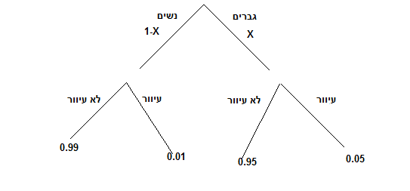

חסרים לנו פרטים : אחוז הגברים והנשים באוכלוסיה אך ניתן לנו סך כולל של עיוורי צבעים ונשווה את הנתונים אליו.

 🡨



 🡨



0.45=X כלומר יש 45% גברים ו55% נשים באוכלוסיה

אך יש לנו ידוע שהוא גבר ולכן יש להוציא אותו מתוך כלל העיוורי צבעים באוכלוסיה:

 **תשובה ד היא הנכונה!**

דוגמה מס 14.

במפעל לייצור מכוניות נערכות בדיקות תקינות למכוניות המיוצרות. הבדיקה הראשונה אצל בוחן א' היא שטחית יותר מאשר השניה אצל בוחן ב'.

הסיכוי שמכונית תקינה תעבור בהצלחה את הבדיקה הראשונה אצל בוחן א' היא 0.9 ואת הבדיקה השניה אצל בוחן ב' היא 0.8 . מכונית שאינה עוברת בהצלחה את הבדיקה הראשונה לא נבדקת בבדיקה השניה.

הסיכוי שמכונית שאינה תקינה תעבור בהצלחה את הבדיקה הראשונה היא 0.4 ואת הבדיקה השניה אצל בוחן ב' הוא 0.1 בתהליך של המפעל 8% מהמכוניות אינם תקינות.

1. מה ההסתברות שמכונית שנבחרה באופן מקרי תעבור בהצלחה בדיקה אחת בלבד
2. נבחרה מכונית לא תקינה , מה ההסתברות שתעבור בהצלחה את הבדיקה הראשונה אך לא את השניה?
3. מה ההסתברות שמכונית שעברה את שתי הבדיקות בהצלחה , תקינה?

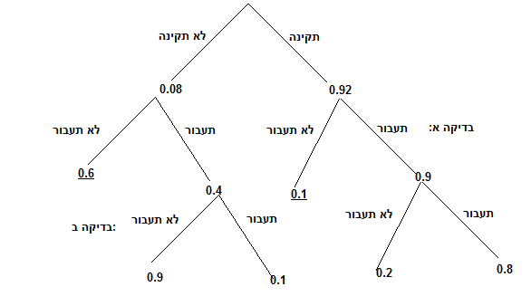

1. אנו מחפשים שתעבור בדיקה אחת בלבד כלומר שנבדקת בפועל פעמיים אך נכשלת בשניה.



1. ידוע לנו שלא תקינה ושצלחה בראשונה ונכשלה בשניה:



1. ידוע לנו שהמכונית עברה את 2 הבדיקות בהצלחה! מתוכם נוציא את התקינות:



דוגמה מס 15.

שחקן כדורסל זורק לסל 3 פעמים . מה הסיכוי שיקלע לפחות פעמיים, כאשר הסיכוי לקליעה בודדת היא 0.2 וידוע כי הצליח לקלוע אחת לפחות?

1. 0.096
2. 0.896
3. 0.488
4. 0.104
5. אף אחד מהתשובות לא נכונות.

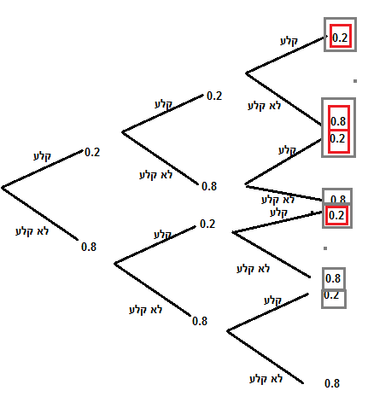

מסומן באפור המקרים בהם היה פגע פעם אחת לפחות ובאדום המקרים שבהם פגע 2 פעמיים.

מאחר ורק ענף אחד לא מסומן באפור נחסיר אותו מ1 :

0.213

**לכן תשובה ה' נכונה.**

1. **משתנה מקרי.**

לאחר שהבנו איך לזהות ולנתח מאורעות שונים , נלמד להתייחס למשתנה אי ודאי , מה ההבדל?

משתנה כגון גיל משתנה אמנם כל יום אך משתנה באופן קבוע ומסודר לחיזויי.

משתנה מקרי הינו מקרא שלא ניתן לו ערך קבוע ולכן אנו ננסה לחזות קדימה לתוך האי וודאות

לדוגמה: במשחק מזל איננו יכולים לדעת מהם מספר הפעמים שיזכה ויפסיד אלא רק לחזות מה הסיכויים שלו לזכות או להפסיד.

* משתנה מקרי.
* פונקציית ההסתברות.
* תוחלת.
* שונות וסטיית תקן.
* משתנה מקרי בינומי.

**משתנה מקרי :**

את המשתנה המקרי נגדיר באותיות גדולות מסוף האלף בית – X,Y,Z.

נשתמש באותיות אלו מהתוצאות למערכת מספרית לתצוגת התוצאות ללא התוצאות עצמן.

ניתן להגדיר לכל ניסוי הרבה משתנים מקריים.

דוגמה:

הטלנו מטבע 3 פעמים

האפשרויות – עץ ופלי , עץ פלי , עץ פלי : 8 = 2*2*2

כלומר יש לנו 8 אפשרויות

נסמן אותם

פלי = X.

עץ = Y.

עץ+פלי = Z.

1. ואת המאורעות באפשרויות נגדיר : פלי = H ועץ = T.
2. נמלא את הטבלה לפי מספר הפעמים שהמשתנה מקרי מתרחש:
3. לאחר שמילאנו את משתנה X נחסיר ממנו את כל המקרי Y:
4. ולאחר מכן נחבר בטור Z את שתי האותיות(במקרה זה בכל מצב יהיה 3).

|  |  |  |  |
| --- | --- | --- | --- |
| Z | Y | X | אפשרויות |
| 3 | 3 | 3 | HHH |
| 3 | 1 | 2 | HHT |
| 3 | 1 | 2 | HTH |
| 3 | 1(1-) | 1 | HTT |
| 3 | 1 | 2 | THH |
| 3 | 1 | 1 | THT |
| 3 | 1 | 1 | TTH |
| 3 | 3 | 0 | TTT |

1. מצאנו את הערכים המשתנים שלנו:

X=(0,1,2,3)

(1,3)=Y

(3)=Z

ולכן

1. משתנים מקריים X:

   

משתנים מקריים Y:

 

משתנים מקריים Z:

 תמיד בכל מצב מקרה זה יכיל את התוצאה לכן שווה -1.

בעצם ראינו שאנו סופרים את מספר המקרים שהמאורע מקרי קרה ועל בסיסו נחסיר את המאורעות שאינם יכולות לקרות כלומר נשווה את מספר הפעמים שהמאורה המקרי קרה למספר המקרים – ואז יש לנו מערכת מספרית שמספרת את סיפור האירועים ועל בסיסה ניתן לחשב כפי שיוצג בדוגמאות.

**פונקציית (טבלת התפלגות) ההסתברות של משתנה מקרי:**

יש הסתברות בטבלה בדידה ובטבלה רציפה – מקובצת (עם מחלקות) אך נעסוק רק בבדיד!.

להסתברות שתי כללים:

* לא יכולה להתקבל תוצאה שלילית!
* תמיד אם נחבר את ההסתברויות חייבים לקבל – 1.

שוב אנו מטפלים בערכים המספריים ולא במאורע עצמו (כלומר לא במטבע או בכדורים)

טבלת ההסתברות מקרית נראית שונה מהסתברות הרגילה:

|  |  |  |  |  |
| --- | --- | --- | --- | --- |
| 3 | 2 | 1 | 0 | Xi |
|  |  |  |  | P(Xi) P |

|  |  |  |
| --- | --- | --- |
| 3 | 1 | Yi |
|  |  | P(Yi) P |

|  |  |
| --- | --- |
| 3 | Zi |
| 1 | P(Zi) P |

בעצם סידרנו מחדש את התוצאות משתנה מקרי שקיבלנו.

ניתן גם להציג באמצעות גרף.

**תוחלת**:

בדומה לממוצע נרצה לדעת את הממוצע הצפוי אם נחזור על הפעולה פעם אחר פעם.

(כגון מחיר הגיוני בו במשחק הימורים שהמפעיל מרוויח לאורך זמן וכו)

נשתמש בנוסחה מוכרת אך עם אותיות שונות :



כלומר כל הX יחד כשאנו מכפילים את הסיכוי שהצגנו בטבלה במספר המקרים שהן קרו אך לא מחלקים בסוף במספר האיברים.

לתוחלת תכונות:

* מושפעת מהוספה והוסרה וגם מהכפלה!

**שונות:**

לפי הנוסחה בפשטות:



האותיות שונות אך מדובר באותה נוסחה כמו בסטטיסטיקה

נכפיל את כל הנתונים (X*Fx) ונחסיר מהן את הממוצע שהעלינו בריבוע.

כלומר כל הנתונים כמו שחישבנו בממוצע רק שנחסיר ממנה את הממוצע בריבוע ומצאנו את השונות

נוציא שורש על התוצאה למציאת הסטיית תקן.

* לשונות תכונות: מושפעת מכפל וחילוק אך אינה מושפעת מהוספה והוסרה.

דוגמה כוללת :

בקרקס ישנו משחק כדים

בכד אחד יש: 3 כדורים אדומים , 2 כדורים כחולים , כדור ירוק אחד.

חוקי המשחק אומרים

על כל כדור אדום שמוציאים מרוויחים – 6 שקלים.

על כל כדור כחול שמוצאים מרוויחים – 2 שקלים.

אם מוצאים את הכדור הירוק מפסידים – 4 שקלים.

במשחק מוצאים 2 כדורים זה אחר זה ללא החזרה.

1. מהי פונקציית ההסתברות של X?
2. מהו התוחלת של המשחק (ממוצע אם נשחק לאורך זמן)?
3. בדוכן ב'. מציעים את אותה המשחק אך מרוויחים פי 3 ודמי ההשתתפות הן 5 שקלים מה יהיה הרווח הנקי? ( הרווח בניכוי דמי ההשתתפות)
4. מהן שונות וסטיית התקן של הרווח הנקי במשחק של הדוכן הראשון?
5. מהן שונות וסטיית התקן של הרווח הנקי במשחק של הדוכן השני (בשימוש בטרספורמציה)?

נתחיל כרגיל בגרף שיהיה קל יותר לעבוד באופן מסודר:

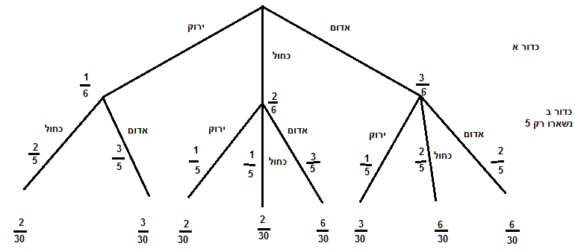

לפי מספר הענפים יש לנו 8 אפשרויות להוצאת הכדורים:

ונשאלנו רק על X.

|  |  |
| --- | --- |
| אפשרויות | רווח |
| אדום + אדום | 6+6 = 12 |
| אדום + כחול | 6+2 = 8 |
| אדום + ירוק | 6-4 = 2 |
| כחול + אדום | 6+2 = 8 |
| כחול + כחול | 2+2 = 4 |
| כחול + ירוק | 2-4 = 2- |
| ירוק + כחול | 2-4 = 2- |
| ירוק + אדום | 6-4 = 2 |

לאחר שסידרנו את כל הנתונים בצורה יפה נוכל להתחיל לבחון ולענות על השאלות:

|  |  |  |  |  |  |
| --- | --- | --- | --- | --- | --- |
| 12 | 8 | 4 | 2 | 2- | Xi |
|  |  |  |  |  | P(Xi) P |

1. 

אנו יודעים שהממוצע לאורך זמן יהיה 6 ש"ח כלומר אם עלות המשחק פחותה הדילר יפסיד ואם העלות 7 ש"ח הדילר ירוויח לאורך זמן.

1. בסעיף זה ניתן לבצע את כל התרגיל מחדש או לנצל את תכונות הקשר הלינארי וניתן להשתמש בטרנספורמציה ופשוט להכפיל ב3 ולהוריד 5 שח מהנקי :

|  |  |  |
| --- | --- | --- |
| אפשרויות | רווח | לאחר טרנספורמציה: |
| אדום + אדום | 6+6 = 12 |  |
| אדום + כחול | 6+2 = 8 |  |
| אדום + ירוק | 6-4 = 2 |  |
| כחול + אדום | 6+2 = 8 |  |
| כחול + כחול | 2+2 = 4 |  |
| כחול + ירוק | 2-4 = 2- |  |
| ירוק + כחול | 2-4 = 2- |  |
| ירוק + אדום | 6-4 = 2 |  |

או שלחלופין נשתמש בממוצע ישירות :





1. מציאת שונות וסטיית תקן של דוכן הראשון?





1. לפי נוסחת הטרנספרמציה:

שונות תהיה :  | הסטיית תקן תהיה

דוגמאות שונות :

דוגמה מס1 .

מטילים קוביה פעמיים , נגדיר X - תוצאות ההטלה הראשונה , נגדיר Y – תוצאות ההטלה השניה. נגדיר Z- סכום התוצאות של שתי ההטלות.

1. מצא את פונקצית ההסתברות של Y ו Z.
2. חשב תוחלת ושונות לכל אחת מהם.

|  |  |  |  |  |  |  |
| --- | --- | --- | --- | --- | --- | --- |
| 6 | 5 | 4 | 3 | 2 | 1 | Y |
| 1/6 | 1/6 | 1/6 | 1/6 | 1/6 | 1/6 | P(Y) |

מומלץ לעשות שימוש בטבלת עזר :

|  |  |  |  |  |  |  |
| --- | --- | --- | --- | --- | --- | --- |
| 6 | 5 | 4 | 3 | 2 | 1 |  |
|  |  |  |  |  |  | 1 |
|  |  |  |  |  |  | 2 |
|  |  |  |  |  |  | 3 |
|  |  |  |  |  |  | 4 |
|  |  |  |  |  |  | 5 |
|  |  |  |  |  |  | 6 |

|  |  |  |  |  |  |  |  |  |  |  |  |
| --- | --- | --- | --- | --- | --- | --- | --- | --- | --- | --- | --- |
| 12 | 11 | 10 | 9 | 8 | 7 | 6 | 5 | 4 | 3 | 2 | Z |
| 1/36 | 2/36 | 3/36 | 4/36 | 5/36 | 6/36 | 5/36 | 4/36 | 3/36 | 2/36 | 1/36 | P(Z) |

1. 







דוגמה מס 2.

מוציאים כדור באופן מקרי מכד שבו כדור עם הספרה 4 , שני כדורים עם הספרה 6 , ושלשה כדורים עליהם הספרה 7.

1. יהיה X – המספר שעל הכדור שהוצא , מצא את פונקצית ההסתברות של X.
2. מוציאים מהכד 2 כדורים בזה אחר זה ללא החזרה , יהי Y – סכום המספרים של שתי הכדורים שהוצאו , מצא את פונקציית ההסתברות של Y.

|  |  |  |  |
| --- | --- | --- | --- |
| 7 | 6 | 4 | X |
| 3/6 | 2/6 | 1/6 | (X)P |

נבנה עץ:

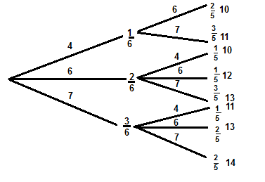

לאחר שתירגמנו את הסיפור למספרים נוכל לבנות את פונקציית ההסתברות:

1. נפתור את Y.

|  |  |  |  |  |  |  |
| --- | --- | --- | --- | --- | --- | --- |
|  | 14 | 13 | 12 | 11 | 10 | Y |
|  |  |  |  |  |  | P(Y) |
| 1= | 6/30 | 12/30 | 2/30 | /306 | 4/30 | מספר |

* קודם נסדר את X או הפרמטר הברור שניתן לנו וצייר עץ כדי לסדר את הנתונים

נכפיל את הההסתברות ונחבר את כולם שלבסוף יהיו שווים ל1.

דוגמה מס 3.

בעיר מסוימת מופצים 2 עיתונים "ידיעות אחרונות" נקרא על ידי 60% מהמשפחות ו"מעריב" נקרא על ידי 45% מהמשפחות , 10% מהמשפחות קוראות את שני העיתונים , בוחרים משפחה באופן מקרי , נגדיר X- מספר העיתונים שקוראים במשפחה זו.

1. מצא את פונקציית ההסתברות של .X
2. חשבת תוחלת ושונות ל.x

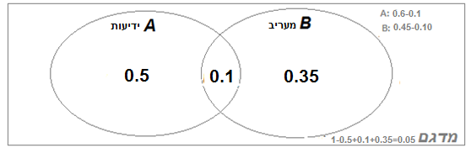

1. פונקציית X.

|  |  |  |  |  |
| --- | --- | --- | --- | --- |
|  | 2 | 1 | 0 | X |
| 1= | 0.1 | 0.85 | 0.05 | P(X) |

1. שונות:





כל עוד התוצאה בשונות וסטיית תקן יוצאות חיוביות התוצאה הגיונית.

משמעות תוחלת במשחקי מזל:

X = הרווח הנקי במשחק (לאחר הורדת עלות השתתפות).

E(X) = תוחלת הרווח אם נשחק לאורך זמן.

E(X)>0 = תוחלת גדולה מ0 משתלם לשחק לאורך זמן.

E(X)<0 = תוחלת קטנה מ0 ולא משתלם לשחק במשחק לאורך זמן.

דוגמה מס 4.

שחקן מטיל 2 קוביות , אם סכום שתי הקוביות שווה ל11 משלם לו חבירו 100$ כל תוצאה אחרת משלם לחבירו 20$ , נגדיר את X- הרווח של השחקן במשחק.

1. מצא את פונקציית ההסתברות של X.
2. האם כדאי לשחקן לשחק במשחק?
3. אנו יודעים שלהרכיב 11 מהקוביות יכול לקראת רק במצבים אלו : (5,6)(6,5)

לכן

|  |  |  |
| --- | --- | --- |
| 100 | 20- | X הרווח |
|  |  | P(X) ההסתברות |

1. בעצם שואלים אותנו מה התוחלת:



כלומר התוחלת שלילית כלומר השחקן יפסיד במהלך הזמן ולכן לא כדאי לו לשחק.

דוגמה מס 5.

במשחק רולטה יש מכשיר הבוחר מספר בין 0-36 באופן מקרי , במשחק זה דמי ההשתתפות הם 1$ אדם מהמר על מספר מסוים ולאחר מכן המכשיר בוחר מספר , במידה והמספר זהה לשל השחקן הוא זוכה ב36$ אחרת הוא לא זוכה בכלום , יהיה X- הרווח הנקי של המהמר במשחק.

1. בנה פונקצית הסתברות של X.
2. חשב את התוחלת של X.
3. האם כדאי להשתתף במשחק?

|  |  |  |
| --- | --- | --- |
| 35 | 1- | X |
|  |  | P(X) |

1. תוחלת:



1. לא כדאי להשתתף – קטן מ0.

שאלות מסוג "עד ההצלחה הראשונה":

דוגמה מס 6.

מטילים קוביה עד הפעם הראשונה שיוצאת הספרה 5. אך גם אם לא מתקבל הספרה 5 לא נטיל יותר מ3 פעמים , יהי X- מספר ההטלות של הקוביה.

מצא את פונקציית ההסתברות של X.

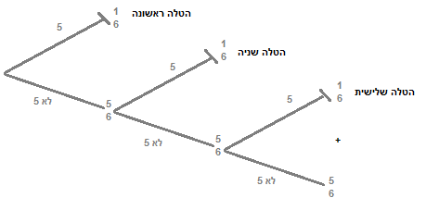

בפעם האחרונה נחשב את שתי התוצאות מאחר ועוצרים.

|  |  |  |  |
| --- | --- | --- | --- |
| 3 | 2 | 1 | X |
|  |  |  | P(X) |

דוגמה מס 7.

בכד יש 5 כדורים: 3 לבנים , 2 שחורים. מוצאים כדורים בזה אחר זה ללא החזרה עד להוצאת כדור שחור. יהיה X- מספר הכדורים שהוצאו .

בנה את פונקציית ההסתברות של X.

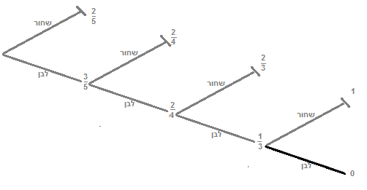

נמלא את פונקצית ההסתברות בהעזרות בעץ:

|  |  |  |  |  |
| --- | --- | --- | --- | --- |
| 4 | 3 | 2 | 1 | X |
|  |  |  |  | P(X) |

**משתנה מקרי בינומי:**

תנאים לזיהוי התפלגות בינומית:

1. מספר חזרות ידוע מראש על אותו ניסוי.
2. לכל חזרה 2 אפשרויות (הצליח / לא הצליח)
3. החזרות בלתי תלויות זו בזו. (כלומר לא יכול להיות תרגיל ללא החזרה)

סימולים בהסתברות בינומית:

N= ההסתברות החזרות על הניסוי.

X= מספר ההצלחות.

P= ההסתברות להצלחה בניסוי אחד.

=(1-P)Q ההסתברות לכישלון (ההצלחה -1)

K= מספר החזרות המבוקש בשאלה.

* כאשר אנו מזהים משתנה מקרי בינומי אין צורך לבנות פונקציית הסתברות אם כי אפשר

לרוב נזהה משתנה בינומי כשיש סכום חזרות גבוהה לעתים מאות שלבנות עבורו טבלה פחות מומלץ.

נוסחת הבינומי:.



הסבר על הנוסחה:

החלק הראשון מחושב : n מספר החזרות על ניסוי ואז ncr במחשבון ו k המספר הצלחות ,

נכפיל ב.

נעלה את ההסתברות להצלחה במספר החזרות המבוקש.

נכפיל ב.

המשלים של ההצלחות – הכישלונות ונעלה אותו במספר הפעמים החזרות שכשלו.

* נחשב תמיד גם ניסוי 0 כלומר אם כתוב לפחות אחד יסיים כלומר ננסה 0,1.

דוגמה:

מתוך מדגם סטודנטים המתחילים לימודיהם באוניברסיטה , מסיימים 30% את התואר תוך 3 שנים . 10 סטודנטים מתחילים עתה את לימודיהם. חשב את ההסתברויות הבאות:

1. כולם יסיימו תוך 3 שנים.
2. אחד בלבד יסיים תוך 3 שנים.
3. לפחות אחד יסיים תוך 3 שנים.
4. לכל היותר 8 יסיימו תוך 3 שנים.
5. לכל היותר 2 לא יסיימו תוך 3 שנים.
6. נתון: N= 10 P= 0.3 (מספר ההצלחות) K= 10



1. נתון: N= 10 P= 0.3 (מספר ההצלחות) K= 1



1. נתון: N= 10 P= 0.3 (מספר ההצלחות) K= 0.

אך נסביר את השאלה :

|  |  |  |  |  |  |  |  |  |  |  |
| --- | --- | --- | --- | --- | --- | --- | --- | --- | --- | --- |
| 10 | 9 | 8 | 7 | 6 | 5 | 4 | 3 | 2 | 1 | 0 |

לפחות אחד!: כלומר חוץ מאחד שכשל כולם עברו ולכן נחשב את 0 ונחסיר מ1.



1. נתון: N= 10 P= 0.3 (מספר ההצלחות) K= 9,10.

אנו רוצים לבדוק את ניסויים 9 ו 10 ולהסיר אותם מ1.

|  |  |  |  |  |  |  |  |  |  |  |
| --- | --- | --- | --- | --- | --- | --- | --- | --- | --- | --- |
| 10 | 9 | 8 | 7 | 6 | 5 | 4 | 3 | 2 | 1 | 0 |



1. לכל היותר 3 לא! יסיימו.

נתון: N= 10 P= 0.7 (מספר הכשלונות!) K= 0,1,2.

|  |  |  |  |  |  |  |  |  |  |  |
| --- | --- | --- | --- | --- | --- | --- | --- | --- | --- | --- |
| 10 | 9 | 8 | 7 | 6 | 5 | 4 | 3 | 2 | 1 | 0 |



הנוסחאות לתוחלת ושונות:.

 - מכפילים את רוחב המדגם (מספר החזרות) במספר ההצלחות.

 - מכפילים את מספר החזרות במספר הצלחות והכשלונות.

לסטיית תקן כרגיל מוציאים שורש מהשונות.

דוגמאות:

דוגמה 1.

מטילים מטבע 3 פעמים , נגדיר X- מספר העצים שהתקבלו. חשב תוחלת ושנות X.

נתון :   (עץ הצלחה עץ כשלון בלבד)





דוגמה 2.

במבחן אמריקאי 4 שאלות לכל שאלה 3 תשובות רק אחת מהם נכונה נגדיר X- מס התשובות הנכונות של תלמיד שניחש , חשב תוחלת ושונות של X.

נתון :   (4 שאלות , אחד משלושה תשובות נכונה)





דוגמה 3.

באוכלוסיה 50% גברים 50% נשים , 10% מהגברים הם עם דם RH וכמו כן 20% מהנשים עם דם RH נבחר אדם באופן מקרי.

1. מה ההסתברות שבעל סוג דם RH
2. במבצע ההתרמה מצפים ל400 תורמים , מה תוחלת וסטיית תקן של מס מנות הדם מסוג RH שיתרמו ?

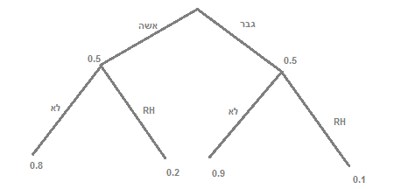

1. 
2. נתון :   (מספר אנשים , אחוז הנושאים דם מתאים)





דוגמה מס 4.

נכון או לא נכון:

מטילים מטבע הוגן 10 פעמים , נגדיר את X- מספר הפעמים שהתקבל "עץ"

* בינומי.

נכון או לא נכון:

בכד 3 כדורים לבנים , 3 כדורים שחורים – מוציאים מהכד 2 כדורים ללא החזרה X- מס הכדורים הלבנים שהוצאו.

* לא בינומי.

נכון או לא נכון:

מטילים 2 קוביות 5 פעמים , נגדיר X- מס הפעמים שהתקבל הסכום תוצאות =3.

* בינומי.

דוגמאות משולבות:

דוגמה מס 1.

בכיתה 3 בנים ו7 בנות , בוחרים 5 תלמידים באופן מקרי בזה אחר זה עם החזרה.

1. מה ההסתברות שמבין 5 תלמידים אלה בדיוק 4 הם בנים.
2. מה ההסתברות שמבין 5 התלמידים יהיה לכל היותר בן אחד.
3. מה התוחלת והשונות של מספר הבנות שייבחרו.
4. נתון: N= 5 P= 0.3 (מספר ההצלחות) K= 4.



1. לכל היותר אחד.

נתון: N= 5 P= 0.3 (מספר ההצלחות) K= 0,1.



1. נתון: N= 5 P= 0.7 (מספר הבנות) Q= 0.3.





דוגמה מס 2.

אוכלוסיה מסוימת מתפלגת לפי 4 סוגי דם הידועים כדלקמן:

|  |  |  |  |
| --- | --- | --- | --- |
| דם סוג A= 42% | דם סוג O= 33% | דם סוג B= 18% | דם סוג AB = 7% |

1. בבנק הדם יש מחסור בדם מסוג O, מה ההסתברות שבקרב 5 תורמים שיבחרו באופן מקרי ובלתי תלוי זה בזה יהיה לפחות אחד שסוג דמו O?
2. מה ההסתברות שמבין 8 התורמים המקריים הבאים שיבואו לתרום דם , באופן בלתי תלוי זה בזה יהיו לכל היותר 2 עם דם מסוג B?
3. בבית חולים נערך מבצע התרמה ונתרמו 250 מנות דם , מה הממוצע ומספר המנות מסוג A הצפוי ומהי סטיית התקן?
4. נתון: N= 5 P= 0.33 (דם סוג O) K= 0 .



1. נתון: N= 8 P= 0.18 (דם סוג O) K= 0,1,2.



1. נתון: N= 250 P= 0.42 (דם סוג O) Q= 0.58.







**מתפלג נורמלית + מקרי.:**

יהיה דומה מאוד להתפלגות מקרית רגילה בה נתבקש למלאות טבלה אך נצטרך לחשב כל התפלגות נורמלית לפני שנוכל להציב את הנתונים בתוך הטבלה:

לדוגמה:

אדם מחנה את רכבו בחניון והולך לפגישה, נסיון העבר מראה שמשך פגישה מתפלג בקירוב נורמלית ממוצע של שעתיים, וסטיית תקן של חצי שעה. עלות חניה 15שח לשעה ראשונה ו10 שח לכל שעה נוספת , חניה של חלק משעה מחייבת תשלום על שעה מלאה , כאשר תשלום מקסימלי ליום 40 שח , יהי X- עלות החניה.

מצא את פונקציית ההסתברות של X וחשב תוחלת.

אנו יודעים שעלינו לבדוק נורמלית כל חלק וחלק ולהציב:

|  |  |  |  |  |
| --- | --- | --- | --- | --- |
| 40 | 35 | 25 | 15 | X שעות |
|  |  |  |  | P(X) |

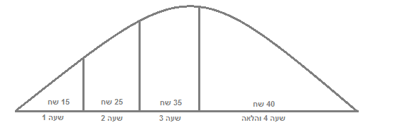

נתון:

ממוצע – 2 שעות

סטיית תקן – 0.5 שעות

15 שח-





25 שח –





35 שח –





40 שח –



נציב :

|  |  |  |  |  |
| --- | --- | --- | --- | --- |
| 40 | 35 | 25 | 15 | X שעות |
| 0.0228 | 0.4772 | 0.4772 | 0.0228 | P(X) |

ונפתור :





**תוחלת ושונות של סכום משתנים מקריים.**

תוחלת של סכום משתנים מקריים תמיד יהיה שווה לסכום התוחלת.

שונות של סכום משתנים מקריים שווה אך ורק אם הם לא תלויים.

נוכל לעשות שימוש בחיבור המשתנים בתוחלת ובמידה ואינם תלויים גם בשונות.

נוסחה:



דוגמאות:

מטילים קוביה פעמיים , נגדיר X – תוצאה שהתקבלה בהטלה ראשונה , נגדיר Y- תוצאה שהתקבלה בהטלה שניה , Z- סכום התוצאות שהתקבלו בשתי ההטלות.

1. חשב תוחלת X,Y,Z .
2. חשב שונות X,Y,Z.

|  |  |  |  |  |  |  |
| --- | --- | --- | --- | --- | --- | --- |
| 6 | 5 | 4 | 3 | 2 | 1 | X |
| 1/6 | 1/6 | 1/6 | 1/6 | 1/6 | 1/6 | P(X) |



מאחר והן הטלות זהות אנו יודעים ש:



מאחר שבתוחלת סכום התוחלת במשתנים המקריים שווה לסכום התוחלת:





1. שונות:



מאחר וההטלות אינם תלויות זה בזה (כלומר ההסתברות נשארת זהה)







דוגמה 2.

בכד 3 כדורים ממוספרים בספרת 1,2,3. מוציאים 2 כדורים בזה אחר זה ללא החזרה.

נגדיר X – המספר של הכדור הראשון שהוצא. נגדיר Y- המספר על הכדור השני שהוצא.

מגדיר Z- סכום המספרים של 2 הכדורים שהוצאו ,

בנה פונקצית הסתברות לכל אחת מהן, וחשב תוחלת ושונות לכל אחת מהן.

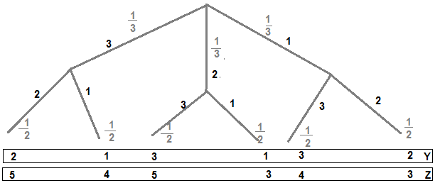

פונקצית X:

|  |  |  |  |
| --- | --- | --- | --- |
| 3 | 2 | 1 | X |
| 1/3 | 1/3 | 1/3 | P(X) |

פונקצית Y:

|  |  |  |  |
| --- | --- | --- | --- |
| 3 | 2 | 1 | Y |
|  |  |  | P(Y) |

פונקצית Z:

|  |  |  |  |
| --- | --- | --- | --- |
| 5 | 4 | 3 | Z |
|  |  |  | P(Z) |













ניתן לראות בדוגמה זו: שהתוחלת זהה לכפל המשתנים אך השונות שונה!